Controlo de Versões

De modo a que se programe em paralelo sobre o mesmo projecto utilizou-se um sistema de programação concorrente e controlo de versões para o efeito pretendido. Assim é possivel mexer nos mesmos ficheiros, juntando depois as diversas alterações, resolver os conflitos que podem vir a aparecer e controlar as diferentes versões existentes (a nivel de histórico e desenvolvimento) do código-fonte e da documentação. Também é possível efectuar rollbacks se for necessário. As ferramentas mais populares para tal são: SVN e o CVS.

- Funcionamento

A informação é guardada num repositório instalado num determinado servidor. O seu acesso normalmente é feito através de um cliente via rede mas também pode ser feito localmente quando este se encontra na mesma máquina do servidor. O repositório guarda a informação numa base de dados. Cada servidor pode ter vários sistemas de controlo de versões e cada sistema pode ter vários repositórios, tendo limites na capacidade de gestão de software e limites fisicos no hardware. Geralmente um repositório tem um endereço lógico o qual permite a ligação do cliente ( o endereço pode ser um socket (IP:porto), um URL, um caminho, etc). Cada programador tem no seu computador uma cópia local da última versão de cada documento existente.Cada iteracção importante que o programador efectue, é necessário actualizar a informação do servidor efectuando um commit ás alterações. O servidor então guarda as alterações feitas juntamente com todo o histórico axistente. Se o programador deseja renovar a sua cópia local tem que descarregar as últimas alterações efectuando um update.

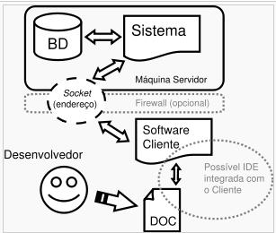
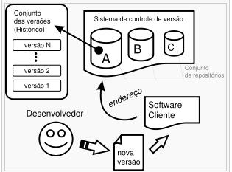
Figura??.Esquema geral físico Figura??.Esquema geral lógico
- Envio e recuperação de versões

O sistema de controlo de versões tem como principal função o armazenamento de todo o histórico do documento que foi desenvolvido desde a primeira versão até à última. Torna-se assim vantagoso pois permite recuperar uma determinada versão de uma data mais antiga, evitando a perca de tempo de desfazer alterações no documento quando já estão muitas alterações feitas. As alterações são enviadas pelo lado do cliente, quando o programador assim o desejar. Sempre que exista uma alteração a funcionar correctamente, recomenda-se que se faça um commit (envio de informação) de modo a diminuir conflitos de versões, controlat o histórico e facilitar a recuperação de alterações. Se o documento tiver algum problema ( possuir código com algum bug ou que seja incapaz de compilar)o qual comprometa o correcto funcionamento, não se recomenda que se faça um commit pois pode causar dificuldades no desenvolvimento a um outro programador. Cada vez que se faz um commit, o repositório fica com uma nova versão e esse commit é guardado como uma “fotografia” do momento. Ao fazer o commit é possível colocar comentários, o que depois facilita a análise do histórico. As figuras ?? e ?? em baixo mostram a diferença que existe entre as duas versões de sistema de controlo. No CVS, o controlo de versões é feito individualmente por documento. Assim, para obter uma “fotografia” de determinado momento, elas não ficam “alinhadas” em função da versão como se pode ver na figura ??. No SVN, o controlo de versões é efectuada por cada envio ao servidor, isto é, existe sempre uma versão global para todos os documentos. Por exemplo, para o ficheiro B foram enviadas 4 versões e para o ficheiro A apenas 2. Ambos os ficheiros ficam na versão final que é a 4. Toda “fotografia” de qualquer momento será sempre uma coluna alinhada como se pode ver na figura ??.
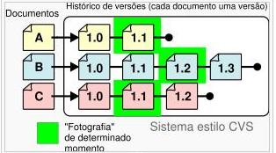
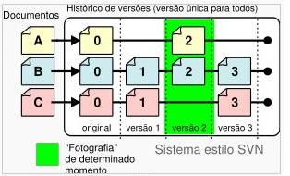
Figura??.Sistema estilo CVS Figura??.Sistema estilo SVN
Se o ficheiro fosse armazenado directamente num sistema de ficheiros simples, não haveria histórico, a não ser que o sistema operativo suportasse essa funcionalidade ou fosse feito manualmente através de cópias completas dos documentos para manter as versões anteriores. Torna-se muito confuso à medida que o número de versões aumenta como se pode ver na figura ??.
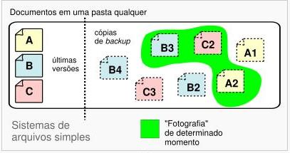
Figura??.Sistema sem controlo de versões
- Trabalho em equipa

O sistema é bastante útil quando se trabalha com vários programadores ao mesmo tempo, resolvendo de modo muito satisfatório conflitos de versões. A maioria dos sistemas possuem diversos recursos como fusão (merge) e divisão de ramo do desenvolvimento. Para que seja possível o trabalho em equipa, o sistema de controle de versão pode possuir um mini sistema de controle de usuários inserido ou pode utilizar algum outro sistema de autenticação separado. Assim, é possível identificar cada utilizador, que geralmente fica protegido por uma password pessoal, ou alguma password criada pelo administrador de sistemas. De seguida é apresentada uma demonstração fictícia passo a passo de como funciona o sistema de controlo de versões, em que cada animal existente nas figuras representam um programador.
1º passo: note-se que todos os programadores actualizam a sua versão local (comando update).

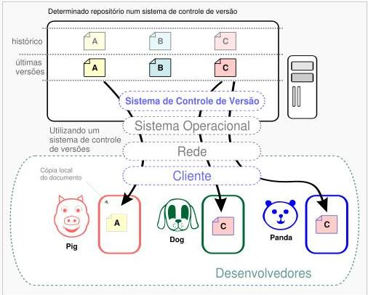
Figura??.Actualizar o repositório

2º passo: note-se que os utilizadores Dog e Panda, estão a mexer no mesmo documento mas em linhas diferentes.
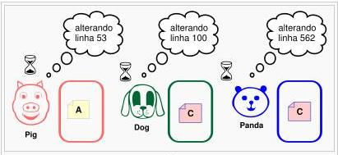
Figura??.Modificação do documento

3º passo: note-se que só dois utilizadores é que terminaram, estando ainda um a mexer num documento.

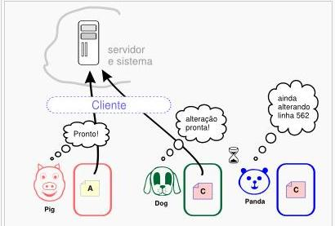
Figura??Submeter as alterações

4º passo: note-se que o utilizador que anteriormente não tinha terminado (Panda) é advertido que existe uma versão mais recente.
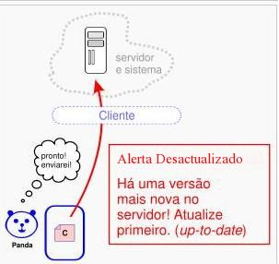
Figura??.Documento desactualizado

5º passo: note-se que Panda precisa de actualizar (update) a sua versão local antes de submeter as alterações. Normalmente o software Cliente faz uma cópia de segurança do ficheiro local antes detentar fundir as diferenças. Neste caso concreto, como na maioria dos casos reais, o utilizador Dog modificou uma parte diferente do ficheiro, e o Cliente conseguiu fundir as diferenças com sucesso. É incluída na versão local as alterações realizadas. A maioria dos sistemas analisa as diferenças por linha alterada, mas é possível que esse bloco seja por parágrafo ou até por letras. Quando a mesma região do documento é modificada acontece o conflito que necessita de ser resolvido manualmente.

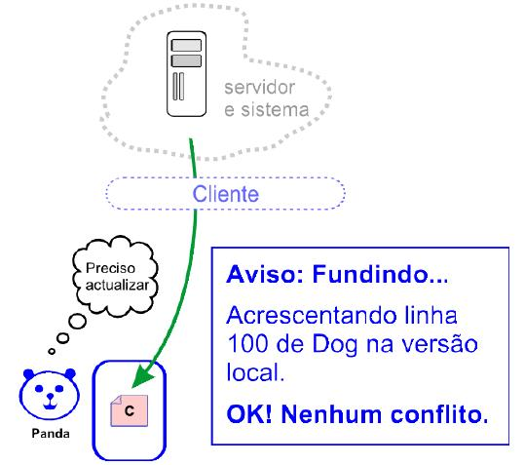
Figura??.Actualização do documento
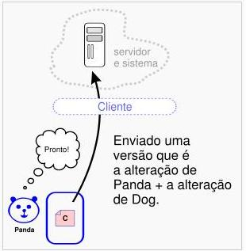
5º passo: note-se que depois de fundir com sucesso, Panda procede a testes para confirmar que está tudo em ordem, e reenvia (commit) para o servidor através do Cliente.

Figura??.Versão final do documento
- Sistema sem controlo de versões

Quando se partilha o mesmo projecto numa rede sobre um sistema de ficheiros convencional, sem um sistema de controlo de versões, a hipótese de existirem conflitos aumenta muito. Alguns ficheiros ficam bloqueados para escrita enquanto estão a ser usados, o fluxo de informação pela rede é elevado porque para cada actualização é necessário reenviar o documento todo e a hipótese de ficheiros corrompidos também aumenta. Estes problemas são eliminados com o sistema de controlo de versões, pois cada programador possui uma cópia local do projecto, trabalha sobre ela, descarrega as actualizações necessárias e envia apenas as alterações efectuadas. Na figura ?? note-se que ao utilizar uma partilha simples de ficheiros pela rede existem dificuldades. No exemplo da figura, o programador Panda não tem que fazer enquanto Dog não terminar de trabalhar com o documento C. Por outro lado, quando se utiliza um sistema de controlo de versões, cada programador pode trabalhar tranquilamente na sua cópia local que o sistema fica encarregue de fundir o que for necessário de acordo com as modificações simultâneas.
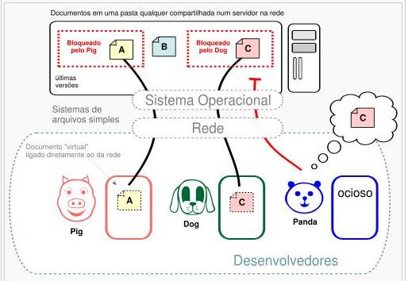
Figura??.Sistema de arquivo simples
● Resolução de conflitos

Quando dois ou mais colaboradores modificam o mesmo local num documento torna-se necessário resolver o conflito manualmente. O software Cliente procede a uma cópia de segurança das alterações locais para evitar a perda de dados e exibe o local de conflito, no qual o programador deve escolher a versão que deseja manter. Este tipo de conflito ocorre normalmente quando falha a organização de divisão de trabalho.

● Ramificações e marcações

Num sistema moderno de controlo de versões é possível biforcar a linha de desenvolvimento principal num ou mais caminhos. Este processo designa-se por ramificação (branches) e é útil quando se alcança uma versão estável dos documentos (ou software) ou quando se pretende realizar uma tentativa não convencional e/ou experimental fora do ramo principal.

● Optimização de espaço e velocidade

Um sistema deste género mantém armazenada a primeira versão e as sucessivas diferenças entre elas, até formar a última, com o principal objectivo de economizar espaço. Existem também outros tipos de optimizações que armazenam a versão final ou versões recentes para que algumas operações possam ser efectuadas de um modo mais eficaz (utilizando uma espécie de cache). É ainda possível, dependendo do sistema e da configuração, compactar partes do repositório muito antigas que não estejam a ser utilizadas de modo a salvaguardar mais espaço. Os sistemas estão optimizados para trabalhar com ficheiros de texto e muitas vezes revelam alguma incompatibilidade com ficheiros binários. Os sistemas mais modernos (exemplo: SVN) trabalham melhor com este último tipo de ficheiros, mas mesmo assim de forma pouco satisfatória, tanto pelo elevado consumo de espaço quanto pela dificuldade de efectuar comparações entre versões.

● Principais vantagens

As principais vantagens em utilizar um sistema de controlo de versões como base de desenvolvimento de software resumem-se de seguida:
- Controlo do histórico;
- Trabalho colaborativo;
- Controlo de versões estáveis;

● Sistema CVS

CVS é um sistema Open Source de controlo de versões clássico e bem testado que implementa as funcionalidades acima descritas. Principais limitações:
- Os ficheiros num repositório CVS não podem ser renomeados; devem portanto ser explicitamente removidos e re-adicionados;
- O protocolo CVS não permite que os directorias sejam movidas ou renomeadas. Cada ficheiro da respectiva subdirectoria deve ser individualmente removido e re-adicionado;
- Possui alguma incompatibilidade com ficheiros binários.

● Sistema SVN

Subversion é um sistema de controlo de versões moderno, Open Source,desenvolvido pela Tigris.org e desenhado especificamente para substituir e superar as limitações do CVS.
Principais características:
- Implementa as funcionalidades triviais do CVS;
- Directorias, renomeações e meta-dados de ficheiros ficam sobre controlo de versões;
- Operações de commit são verdadeiramente atómicas;
- Servidor HTTP Apache como servidor de rede, WebDAV/DeltaV como protocolo (existe também um processo independente de servidor que utiliza um protocolo próprio sobre TCP/IP);
- Ramificação e etiquetagem são operações baratas (tempo constante);
- Desenho nativo da arquitectura cliente-servidor e de “biblioteca em camadas”;
- Protocolo cliente-servidor envia diffs em ambas as direcções;
- Os custos são proporcionais ao tamanho das mudanças e não ao tamanho dos dados;
- Tratamento eficiente de ficheiros binários;
- Saída de informação passível de ser analisada gramaticalmente (incluindo a saída de registos em formato XML);
- Licença de software livre: Licença CollabNet/Tigris.org semelhante à Apachestyle;
- Mensagens internacionalizadas do programa;
- Controlo de versões de atalhos simbólicos (symbolic links);
- Novo formato de repositório – FSFS – que dispensa um back-end de base de dados, armazenando as revisões em ficheiros no sistema de ficheiros;

Dos dois sistemas de controlo de versões predominantes será escolhido o SVN.

Manual completo do SVN:
http://svnbook.red-bean.com/nightly/pt_BR/index.html

Site oficial:
http://subversion.tigris.org/

